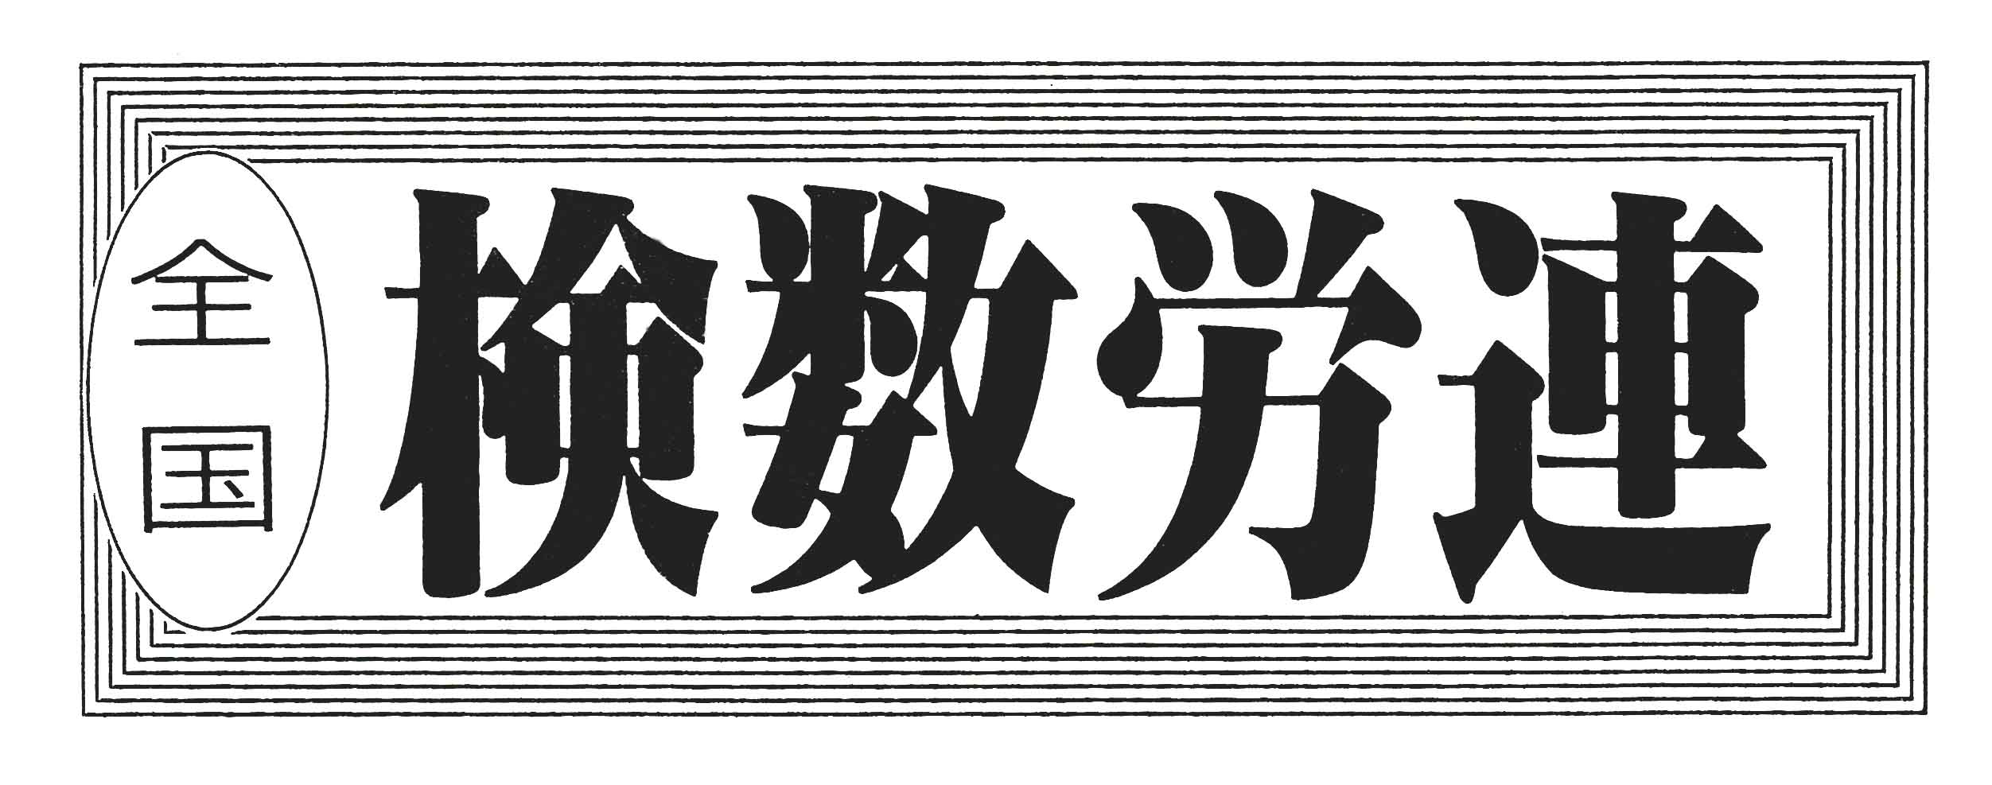
〒144-0052東京都大田区蒲田5-10-2日港福会館5階
Tel 03(3733)5621 Fax 03(3733)5622
メール roren＠knsu.jp
ﾎｰﾑﾍﾟｰｼ http://kensu.jp/
全 国 検 数 労 働 組 合 連 合
書 記 局
第６０１号
４月２４日（水）第７回中央港湾団交
物流や国民生活に与える影響を考慮・・・。
ＧＷ期間のスト回避を判断。

２月１９日（火）第１回中央港湾団交を開催して以来、一向に解決の糸口が見えない状況の中、全国港湾はこれまで４週連続日曜日プラス平日１日のストライキで交渉の前進を図ってきました。
４月２４日に開催された第７回中央港湾団交で、組合は今週末に迫ったＧＷのストライキを視野に要求の前進を迫りました。
交渉冒頭、業側から『業界内部での意見集約が固まっておらず、組合要求に対する修正回答は無いものの、ＧＷ期間のストライキについては、国民生活に与える影響が大きいことから、中止してほしい』との申し入れがされました。
業側からの申し入れに対し、組合は休憩を挟み内部検討。その結果、組合としても『ＧＷ期間中に中央港湾団交が開催されないなかで、国民や物流の混乱を招く恐れのある行動を取り組むことは本意ではない』との判断から、業側の提案を受け入れて、

入れて、ＧＷ期間（４月２８日～５月６日まで）の９日間を対象としたストライキは見送ることを決断しました。
このことを受け、検数労連としても本来であればＧＷ前に交渉を開催し、両協会に対して『ＧＷ期間中の実力行使の解除』を通告すべきでありましたが、両協会との日程の都合上、口頭通知での対応となりました。

中央港湾団交の経過と検数労連の対応について
※次回交渉予定

中央港湾団交 ５月９日（木）１４時～
検数労連春闘交渉 ５月１３日か１４日（月）を予定。
GW明けの中央港湾団交、検数労連春闘交渉は内容が
大きく動く可能性あり！ ＧＷ明けの中央港湾団交ならびに検数労連春闘交渉の推移に注目せよ！



